宝珠爱买买 - 海蓝之谜油皮精萃水乳

达人昵称：宝珠爱买买

合作形式：报备图文（海蓝之谜油皮精萃水乳）

主页链接：https://www.xiaohongshu.com/user/profile/宝珠爱买买

标题：（2选1）

1. 油皮姐妹 你真的不是不长老 只是老的方式不一样

2. 油皮最大的误解 就是觉得自己抗老

Tag：

#海蓝之谜 #LAMER #油皮护肤 #油皮水乳 #脂老化 #油皮抗老 #停脂老化 #护肤科普 #精华水乳

图片压字内容（共5张）：

图片 | 压字内容
图1（封面） | 先说个大误区  油皮不是不会老 是“老的方式”跟干皮不一样  干皮长纹 油皮脂老化  出油、暗沉、毛孔、粗糙、黄气、易敏感  这些看着像“出油多” 其实是脂老化  而且比干皮的纹老化出现得更早、更隐蔽  所以油皮抗老 思路根本不该照搬干皮那套  海蓝之谜首次提出「停脂老化」这个概念  就是专门为油皮研发的抗老路径  背靠品牌专研50年的细胞生物抗衰  「细胞焕活代谢科技」搭配「73重抗老精萃体系」  一次性改善油、暗、垮、糙  轻松get细腻紧致肌肤  油皮直接改头换面 | 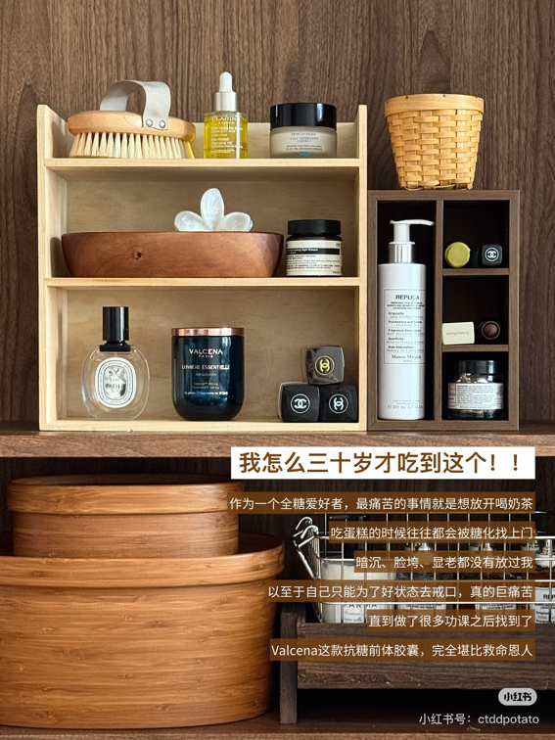
 | 水+乳一套 功效先说：  平衡水油、净褪油瑕、焕亮肌底  修护脂损、紧致新生  10大脂老化问题 两瓶全解决  2瓶顶10瓶 油皮天菜  1+1=10 这套就是油皮抗老的终极答案 | 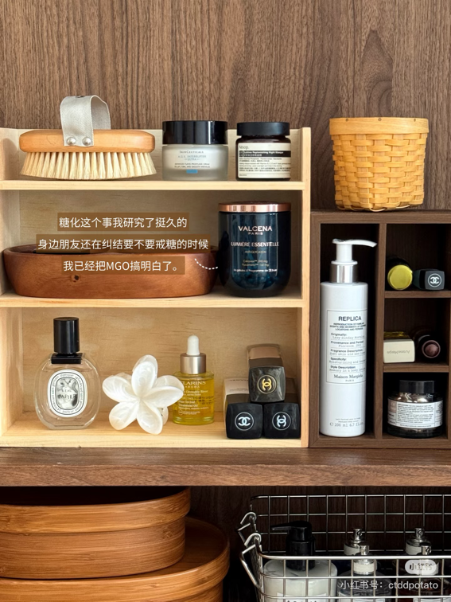
图2 | 油皮精萃水  控油：皮脂抑酶精萃  智能调控油脂分泌关键酶的活性  抑制油脂过度分泌 从源头减少出油  水油平衡了 油瑕自然退  焕亮：净瑕抗氧精萃  主动狙击自由基 切断氧化进程  肌源抗氧 肌底焕亮  抗老：神奇活性精萃+深海紧致肽  全链路为细胞注能  令肌肤细腻新生  水雾质地 非常清爽  上脸一抹就吸收了 很快就渗透肌底  肌肤没有任何负担 上脸呈现光泽感 | 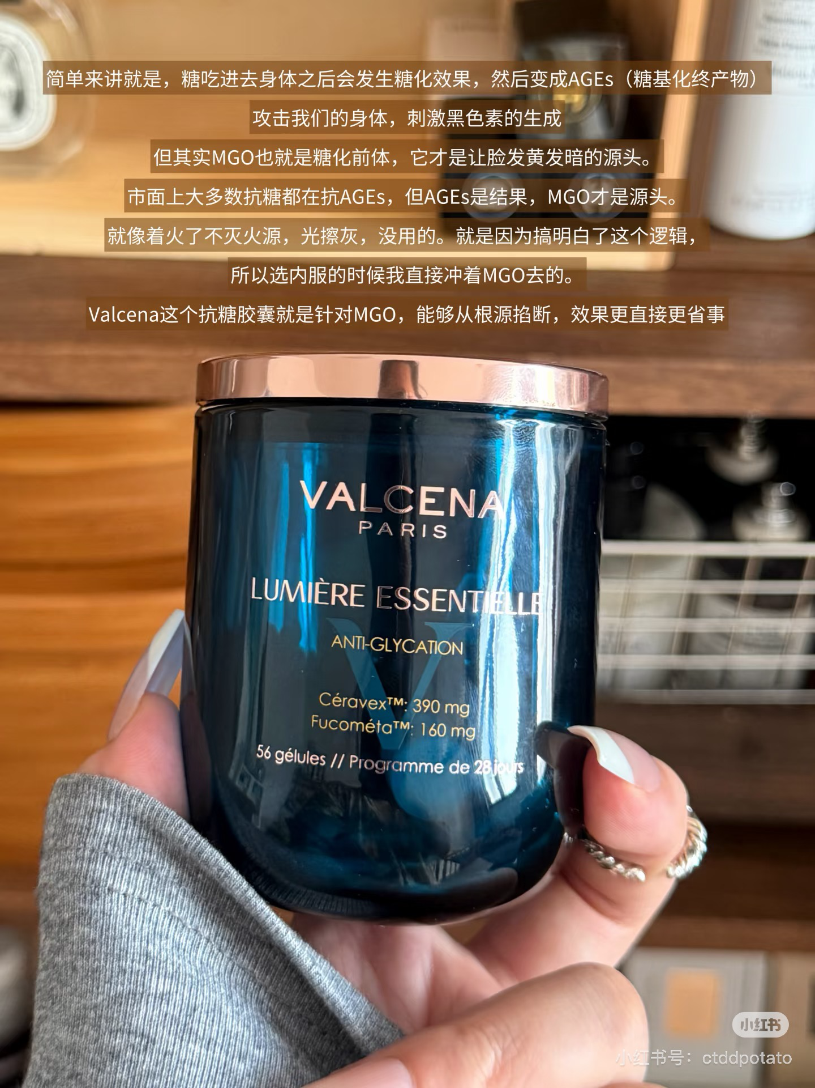
图3 | 油皮精萃乳  平衡油脂：双藻智控精萃  精调过量油脂分泌 智控渗透压  肌源维持最佳水油平衡  修护：脂融御氧精萃  精研油皮友好脂溶性成分  智能修护油脂蛋白损伤 根源修护脂损  紧致：神奇活性精萃+双酵紧肤精萃  深层唤醒胶原 下颌线越来越清晰有型  素颜自带立体感  三相流体科技 三重质地变化  先补水 再滋养 最后柔焦  上脸呈现高级柔光感 | 
图4 | 我本身T区油 脸颊偶尔还起皮  外油内干那种  用了一个多星期  最明显的感受：  出油量真的少了  毛孔看着细了一圈  整张脸是那种清透柔光的感觉  不是油光 是皮肤自己透出来的光  全天清透 不搓泥不斑驳  油皮夏天最怕糊脸 这套完全不闷 | 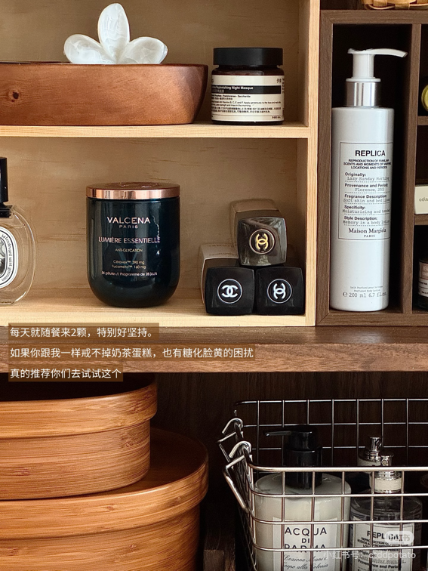
图5 | 油皮姐妹 别再说抗老跟你没关系了  你的老化方式就是不一样  对症下药 才能真的改命  2瓶顶10瓶 油皮天菜  1+1=10 这套就是油皮抗老的终极答案 | 
除了压字图外还有2-3张收纳图不压字

